KILPAILUKUTSU
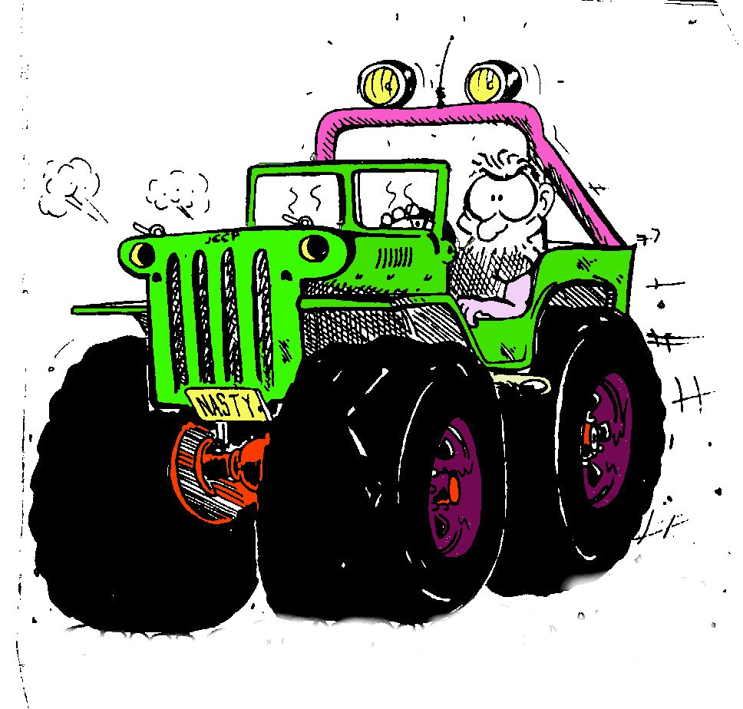
KILPAILUN NIMI Raision Juhannus Trial 2013

KILPAILUN ARVO Seurojen/jäsenten välinen

KILPAILU PAIKKA Raision Moottorirata-alue

AIKA Lauantai 15.6.2013 KLO 11.00

AJETTAVAT LUOKAT Standard, harraste Standard, Modified, Pro-Modified ja Prototype sekä Mönkkärit

SÄÄNNÖT Kilpailussa noudatetaan AKK ry:n vuoden 2013 sääntökirjassa ja internetissä julkaisemia sääntöjä, sekä tässä kilpailukutsussa mainitut, sekä mahdolliset kilpailun johdon antamia kilpailun aikaisia lisämääräyksiä.

YHTEYSHENKILÖ Jarno Puumalainen 0400 535 302

KILPAILUN JÄRJESTÄJÄ Raision Urheiluautoilijat Ry

PÄÄTOIMIHENKILÖT Kilpailun johtaja Kirsi Sorjasaari
Katsastuspäällikkö Hannu Raitanen
Turvallisuuspäällikkö Kari Takalo

ILMOITTAUTUMINEN Sähköpostilla jarno.puumalainen@gmail.com

10.6.2013 klo 18.00 mennessä

MUKAAN OTETAAN Mukaan otetaan max 40 ajoneuvoa ilmoittautumisjärjestyksessä, kuitenkin niin että AKK:n
sääntökirjassa mainitut ryhmät ovat ensisijaisia. Kilpailun järjestäjä varaa itselleen oikeuden muuttaa hyväksyttävää määrää.

RADAT 6 jaksoa ajetaan kahteen kertaan

ERITYISMÄÄRÄYS Kilpailun järjestäjä varaa itselleen oikeuden peruttaa tai siirtää kilpailua olosuhteiden niin
vaatiessa, sekä antamaan tarpeellisia lisämääräyksiä.
Kilpailussa noudatetaan kokonaisaikaa, erillistä korjausaikaa ei ole. Kilpailun johto voi
tarvittaessa siirtää loppuaikaa kilpailun edetessä. Ajamatta jääneet jaksot katsotaan jakson kierroksi (=500vp). Kilpailussa ei ole virallista maalia, eli virhepisteet ratkaisevat sijoituksen.

VARIKKO Varikolla on kilpa- ja huoltoautojen alla oltava nesteitä läpäisemätön alusta/imeytysmatto

AUTOKUNTA Voi ilmoittautua pelkkä kuljettaja tai yhdessä apukuljettajan kanssa.
Voi ilmoittautua vain yhteen luokkaan.

OHJAAJALISENSSI KAIKISSA LUOKISSA kuljettajalla ja apukuljettajalla on oltava voimassaoleva AKK:n
kilpailulisenssi vuosilisenssinä. Vaihtoehtoisesti kisapaikalta voi lunastaa tutustumis lisenssin.

AUTOJEN RYHMÄJAKO Standard, Harraste Standard, Modified, Pro Modified ja Prototype
Standard luokassa voivat ajaa myös nuortenluokan kuljettajat.
HARRASTE STANDARD AJAA SAMAA RATAA STANDARD RYHMÄN KANSSA
MODIFIED JA PRO MODIFIED AJAVAT SAMAA RATAA
Mönkkärit ajavat Standard ryhmän rataa.
KATSASTUSKORTTI Autolla tulee olla AKK:n myöntämä katsastuskortti. Katsastuskortin voi tilata AKK:lta
tai vaihtoehtoisesti sen voi lunastaa järjestäjältä. Katsastuspäällikkö antaa väliaikaisen katsastuskortin ja AKK lähettää virallisen katsastuskortin haluamaasi osoitteeseen.

VIRHEPISTEET AKK:n julkaisemien sääntöjen mukaan. Ryhmien Standard, Harraste Standard ja Modified
autokohtaiset peruutuspisteet tarkistetaan katsastuksen yhteydessä.

JÄRJESTÄJÄ EI SUOSITTELE OSALLISTUMISTA AUTOLLA JOSSA ON KÄYTÖSSÄ TOIMIVAT TURVATYYNYT. JÄRJESTÄJÄ EI VASTAA VAHINGOISTA MITKÄ AIHEUTUVAT TURVATYYNYJEN LAUKEAMISESTA.
JOKAISEN KILPAILIJAN VELVOLLISUUS ON KATSOA ETTÄ AUTON NESTEET EI VALU MAASTOON.

OSALLISTUMISMAKSUT Kaikissa ryhmissä 60€ / autokunta/mönkkäri
Jälki-ilmoittautumismaksu + 60€ / autokunta

OSALLISTUMISMAKSU SUORITETAAN ILMOITTAUTUMISEN YHTEYDESSÄ

KILPAILUMATERIAALI: Kilpailumateriaalin saa kilpailutoimistosta ilmoittautumisen yhteydessä

KILPAILUPAIKKA Raision Moottorirata-alue, Raisiosta noin 2km Rauman suuntaan tieviitta KUSTAVI
liikenneympyrästä Palovuorentielle siält pitäis sit löytyy.

PALKINNOT 3 parasta autokuntaa palkitaan muistopalkinnolla sekä kaikkien kilpailuun osallistuneiden kuljettajien kesken arvotaan erityispalkinto.

Kilpailun aikataulu

Lauantai 15.6.2013 08.00 kilpailutoimisto avataan 08.00 katsastus alkaa 09.30 ilmoittautuminen päättyy 10.00 katsastus päättyy 10.10 pakollinen rataan tutustuminen, lähtö jaksolta 1 ja ohjaajakokous 11.00 kilpailu alkaa 17.00 kilpailu päättyy Kilpailun aikataulu on ohjeellinen. Järjestäjä varaa oikeuden aikataulumuutoksiin. PALKINTOJEN JAKO HETI TULOSTEN TULTUA HYVÄKSYTYKSI
HYVÄÄ JA TURVALLISTA KOTIMATKAA JA KIITOS KUN OLITTE VIERAANAMME

